仲良くなければ、何も始められない。楽しまなければ、お客様も楽しめない。
世代交代、店の入れ替わりが進む中で組合員同士の絆を深める『みのお本通り商店街』

■ 商店街名：みのお本通り商店街振興組合
箕面市箕面6-1-15
http://www.minohor.com/
- 理事長名：尾﨑 勝之 氏
- 店 舗 数：45店（内、組合員42店）
- 取 材 日：平成28年６月23日
薄れゆく、お店同士の絆
中小企業庁の『平成27年度商店街実態調査』の結果をみると、「商店街組織内部に係る問題」に関して、回答した商店街の６割程が、「商店街活動に対する意欲の低下」をあげています。
親子ほど年齢が違う店主がいたり、老舗のお店がある一方で出店したばかりのお店があったり、競合するお店あるいは業種の全く異なるお店があったりと、商店街には立場の異なるお店が入り混じり、接点が持ち難いのに加え、店主や従業員が入れ替わることで、商店街の人同士の絆が薄れ、活動に対する意欲が低下してしまうことも要因の１つではないでしょうか。
今回、ご紹介するのは、組合員の入れ替わりによって、組合員同士の絆が薄れつつあることに、危機感を抱いた理事長が、絆を深めるべく、工夫を凝らした取組をしてきた事例です。
商店街内でお店の人同士の絆が薄れてきたことに危機感を感じている方に、参考にしていただけると思います。

駅前で人通りの絶えない商店街
みのお本通り商店街は、阪急電鉄の箕面線の終点駅である箕面駅から東方へすぐ、駅前のロータリーから少し入ったところにあります。商店街は、南北の通りにあり、商店街の北側には、滝で有名な箕面の山を見通せます。四季折々の山の彩を楽しみながら、買い物ができるアーケードのない、青空商店街です。
箕面駅は、１日当たり17,000人ほどの乗降客があります（平成26年値：大阪府統計課『大阪府統計年鑑』）。その駅前の商店街とあって、「箕面地域では、最も人通りのある通り」と、尾﨑理事長が言うように、朝夕を問わず、人通りが途絶えることはありません。観光客もイベントがある時や秋の行楽シーズンには、商店街を訪れることはありますが、多くは、日々の食品などを買い求める地元住民と、住宅地と駅を行き来する通勤客で、地元密着の近隣型商店街です。
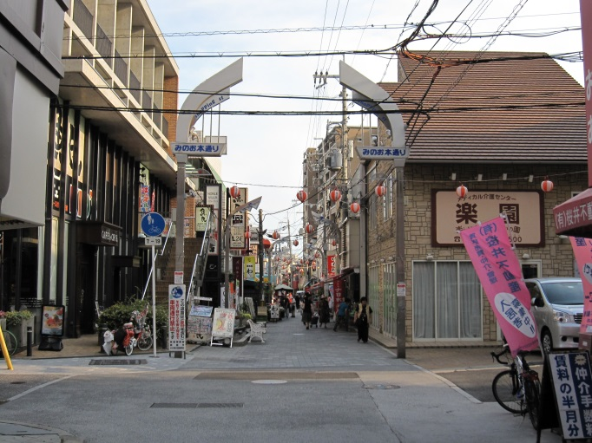
箕面駅側から望む『みのお本通り商店街』
200ｍ程の商店街には、現在、45店舗（平成28年６月現在）が軒を連ねています。パン屋や八百屋、豆腐屋といった食品を販売するお店もありますが、尾﨑理事長が営む生花店を始め、ヘアーサロンや、雑貨店など日常生活をより豊かにするサービスや商品を販売しているお店もあります。また、カフェや中華料理店、居酒屋といった、買い物客や帰宅途中の通勤客の足を留める飲食店も立地しています。それらの中には、チェーン店も、個人店もあり、駅前の商店街らしく様々なお店が並んでいます。

仲良くなければ、始まらない
役員は、尾﨑理事長が50歳台で、他は理事長より年下の40歳台が中心の比較的若い方々で構成されています。ここのところ、店主の世代交代やお店の入れ替わり、チェーン店の増加で、役員も含め、若い人が多く働く商店街になりました。
反面、この若返りによって、同じ商店街の仲間でありながら、互いに面識のない人が目立つようになってきました。毎朝、通りで交わされていた挨拶が、組合員同士で交わされなくなっていることに、理事長は危機感を募らせていました。
お客様とお店、商店街との結びつきを持つことは大切なことではありますが、それにはまず、商店街の仲間同士で結びつきをつくることが必要だと、理事長は考えていました。
そこで、組合員同士が顔を合わせる機会を増やそうと、組合員各店にカードを配布しました。このカードを組合員が買い物をする際に示せば、割引などの優待サービスを受けることができます。カードには、店名が入っており、どこのお店の人が買い物に来てくれたのかが、一目で分かるようになっています。
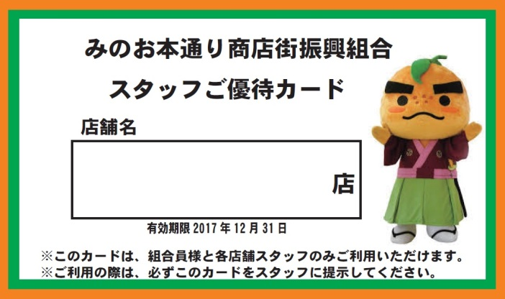
組合員のお店で組合員が優待を受けられるカード
組合員を優待する制度を立ち上げた当初は、カードがなく、応対したお店の人の顔見知りでなければ、割引が受けられませんでした。カードを作ったことで、従業員でも優待が受けられるようになり、組合の理事会や総会で顔を合わせることのないお店の人とも、会話を交わせるようになりました。買い物で面識ができたのをきっかけにして、日々の挨拶、仲間意識へと絆の醸成につながりました。
しかも、優待があること、面識ができることで、商店街内で買い物する機会が増え、組合員同士で売上に貢献し合えるという、副次的な効果も生じています。

楽しまなければ、お客様も楽しめない
商店街では、春と歳末に、周辺の２つのショッピングモールと共同で、セールを開催する他、箕面商工会議所が主導して箕面市内各地で、年に１度開催する百円商店街に参加しています。
その他、毎月７日には、『七日市』を開催しています。箕面駅周辺の商店街や商工会議所などが連携し、地元の龍安寺や西江寺の協力の下、門前市として開催しています。
当日は、参加各店のセールに加え、みのお本通り商店街では、１つのお店が協賛店となって、商店街で買い物をした際に渡すチラシを持参したお客様に、「振る舞い」としてプレゼントを配っています。
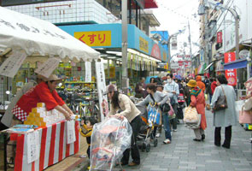
天候にかかわらず賑わう『七日市』
毎月「振る舞い」を配っているのは日中ですが、７月だけは日中だけでなく、18時からも配られます。この日だけは、お店も、いつもより時間を延長して営業します。
その日の夕方、商店街の中ほどにある広場には、テーブルと椅子が並べられ、それまで買い物の場所だった商店街が、ビアガーデンに様変わりします。振る舞いには、生ビールとジュースが配られる他、商店街のお店から屋台が出て、ドリンクやおつまみが販売されます。
始まってすぐは、振る舞いで配られるビールやジュースに長蛇の列ができていますが、１時間もしない内に、その列の人々が席に移り、満席状態になってしまいます。それとともに、会場周辺に作られた屋台や、周辺の飲食店でおつまみを買い求める人が列を作ります。一方で、賑やかな通りに誘われてやってくる人で、人通りは、どんどん増えてきます。帰宅途中に、飲食店前の屋台で売られているおつまみをおかずとして買い求める人や、ビアガーデンで一杯ひっかけ、飲食店に移って飲みなおす人で、商店街は、いつもより遅くまで賑わっています。
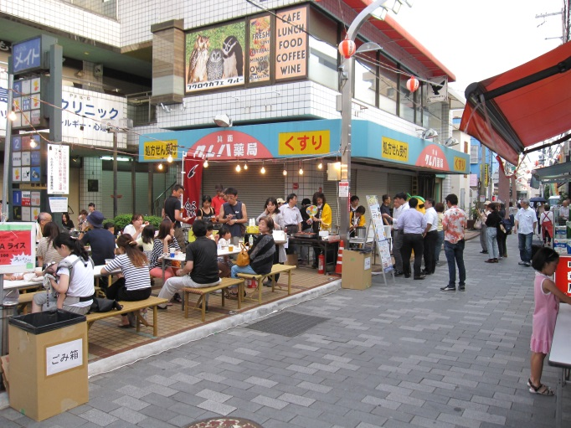
お客様と一緒に楽しむビアガーデン
７月の七日市は、仕事で来られない人にも立ち寄ってもらい、これをきっかけにお客様になっていただこうというのが、元々の目的です。しかし、実は、もう１つの目的が隠されています。ビアガーデンの前に、生ビールチケットを組合員に配り、スタッフである商店街のお店の人も、お客様と共に、ビールを片手に楽しんでもらえるようにしています。商店街の仲間同士が楽しみ、連帯を深め、その輪が、地域のお客様へと広がることも狙っているのです。
こうした交流の場は、理事会でも設けています。七日市でのビアガーデンの収益を活用して、毎月開催する理事会の内、年１回だけを公開理事会と称して、店主以外も参加できるようにし、お酒を飲みながら、率直に意見を交わせる場にしています。

楽しみながら、絆を強める
尾﨑理事長が、理事長に就任して７年が経ちました。商店街では、店主の世代交代が進み、お店が入れ替わり、チェーン店が進出したことで、組合員の構成は若返りました。組合員の若返りや店舗の進出は、高齢化や空き店舗に悩む商店街にとって羨ましい限りではありますが、一方で、絆が薄れるという“羨ましい悩み”が起きてしまいました。
これに危機感を抱いた尾﨑理事長は、ごく自然に、店主だけでなく、お店で働く人も交流できるようにして、楽しみながら、お店の人同士の絆を深める取組をしてきました。
そうした取組は、組合員同士に留まらず、商店街に来ていただいたお客様との絆を深めることにも広がっています。
商店街を行き交うお店の人同士が挨拶し合うのは、当たり前のことですが、その当たり前のことが、当たり前にできることで、お客様にも当たり前に挨拶ができるようになります。組合員同士の和気藹々とした商店街の雰囲気が、お客様にも伝わり、訪れやすく、買い物のしやすい、居心地の良い商店街になっていきます。
お店同士のコミュニケーションを良くしたい、絆を深めたい、と思っている商店街にとっては、実践しやすく、効果が期待しやすい取組ではないでしょうか。

